Несколько шагов к развитию речи дошкольника. Мнемотаблицы
Как вы думаете, почему некоторые дети, которым трудно дается запоминание стихотворений и правил, так легко и быстро запоминают сюжеты кинофильмов и мультфильмов? Замечали ли вы, что после объяснения материала занятия одни дети помнят, о чем шла речь, а другие забыли? А слушали-то, в общем, внимательно! И как найти нечто, похожее на крючок, способный зацепить знания и удержать их в памяти ребенка? Что же может удержать внимание и сделать процесс запоминания простым и непринуждённым? На помощь приходят сюжетные картинки.

Что такое мнемотехника?
Если ребенок молчит, покажите ему картинку, и он заговорит.
Ушинский К.Д.
Мнемотехника в переводе с греческого — искусство запоминания, технология развития памяти. Это система методов и приёмов, обеспечивающая успешное и эффективное запоминание информации. Идея: на каждое слово или словосочетание придумывается картинка и весь текст зарисовывается схематично. Любой рассказ, сказку, пословицу, стихотворение можно «записать», используя картинки или символьные знаки. Глядя на эти схемы, ребенок воспроизводит полученную информацию.
Схемы служат зрительным планом, помогающим ребенку воссоздать услышанное. Такие карточки схемы-опоры очень эффективно используют логопеды. Мнемотехникой и кинезиологией (наукой о развитии головного мозга через определенные движения рук) пользовались Аристотель и Гиппократ.
Педагоги и родители, занимающиеся с детьми, также могут использовать метод мнемотехники, при обучении пересказу и составлению рассказов, при загадывании загадок, при заучивании пословиц, поговорок и стихотворений наизусть.
К.Д.Ушинский писал: “Учите ребёнка каким-нибудь неизвестным ему пяти словам – он будет долго и напрасно мучиться, но свяжите двадцать таких слов с картинками, и он их усвоит на лету”.
Метод мнемотаблиц помогает эффективно воспринимать и воспроизводить полученную информацию.
Как показала практика, эта методика значительно облегчает детям поиск и запоминание слов, предложений и текстов.
Мнемотаблицы:
- являются дидактическим материалом по развитию речи;
- их можно использовать для пополнения словарного запаса и развития речи;
- использовать при обучении пересказу и составлению рассказов, заучивании наизусть;
С помощью мнемотаблиц можно решить такие задачи как:
- Развитие речи и пополнение словарного запаса.
- Преобразование образов в символы.
- Развитие памяти, внимания и образного мышления.
- Развитие мелкой моторики.

Использование мнемотаблиц в детском саду
Часто педагоги пользуются готовыми схемами Т.А.Ткаченко и сенсорно-графической схемой В.К.Воробьёвой, которые берут за основу, вносят свои изменения и с успехом используют для занятия в детском саду. Методика мнемотехники — несложный прием для развития речи, облегчающая запоминание и реализующаяся через использование мнемотаблиц и графических рисунков. Мнемотаблица – это схема, в которую заложена определенная информация. Работа с такими таблицами строится по принципу «от простого к сложному».
Мнемотаблицы очень просто изготовить самим для занятия в детском саду на любую тему.
Например, для речевой игры «Как у бабушки Наташи» для запоминания можно использовать такую мнемотаблицу:
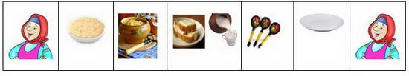
Как у бабушки Наташи (держать за концы воображаемый платочек, надетый на голову, говорить шепеляво, по-старушечьи)
Ели вкусную мы кашу (соединить ладони перед собой — сделать «тарелку», показать ее всем стоящим справа и слева).
Каша пшенная с дымком (над раскрытой ладонью левой руки — «тарелки», указательным пальцем правой руки рисовать воображаемый дымок, идущий от горячей каши, дымок поднимается вверх, поэтому и текст произносят нараспев),
Каша пшенная с дымком (повторить те же движения, но уже правая рука — «тарелка», левая — «дымок»),
С хлебом (правая рука перед грудью, локоть отведен в сторону, внутренняя сторона ладони смотрит вниз — «ломоть хлеба»),
С маслом (левой ладонью накрыть правую ладонь — «слой масла»),
С молоком (соединить запястья, кончики пальцев рук и поднятые вверх большие пальцы рук — «кружка»).
Взяли мы большие ложки (сжать кулаки, большие пальцы подняты вверх, развести в стороны — две «ложки»),
Съели все до самой крошки (попеременно то правой, то левой «ложкой» есть «кашу», поднося «ложки» ко рту)!
Вот какая каша (снова сделать «тарелку» и показывать ее всем стоящим справа и слева)
У бабушки Наташи (снова взяться за концы воображаемого платочка, говорить по-старушечьи)!
(Слова народные)
Можно составить синквейн:
Каша
Пшённая, с дымком
Варили, ели, наелись
Съели всё до самой крошки!
Вкусная еда!
Таким образом, можно составлять схемы для запоминания к стихам и рассказам, пословицам и поговоркам. Например: За двумя зайцами погонишься — ни одного не поймаешь.
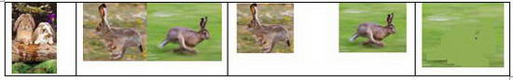
Очень удобно пользоваться методом мнемотаблиц при составлении описательных рассказов.
Например: рассказ о себе.
- Меня зовут_____________. Маму зовут____________. Папа_______________.
- У меня есть младший (старший) брат (сестра)___________________________.
- Мама работает______________, а папа_________________________________.
- Моя бабушка_____________________ умеет вязать и шить, а дедушка______ любит заниматься в саду и мастерить что-нибудь из дерева.
- Мы с братом (сестрой) любим отдыхать на даче у бабушки и дедушки. Там мы играем в мяч, купаемся в речке, ходим в лес.
- Мы очень любим свою семью.
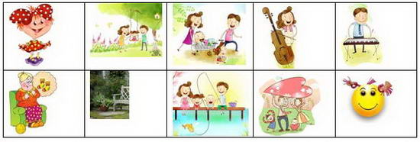
При составлении рассказа ребёнок может рисовать картинки сам.
Можно составить план пересказа текста «Любимый фрукт»
Груши- это фрукты. Они растут на деревьях, которые называются груша. Они бывают зелеными и желтыми. Растут в саду. Моя груша жёлтая, большая, сладкая и сочная. Из груши можно варить компот и варенье. Груши очень полезные. В них много витаминов.
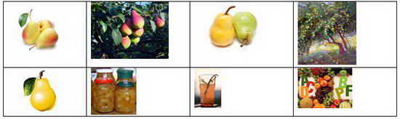

Мнемотехника на практике. Из личного опыта
Как сформировать речь ребенка и помочь ему почувствовать ритм речи, наполнить его речь красивыми и правильными словами, научить составлять словосочетания и предложения? Используйте мнемотехнику.
На своих занятиях с детьми я использовала великолепную книгу, сборник рассказов для развития речи Белоусовой Л.Е. «Научиться пересказывать? Это просто!». Удачно подобранные стихи и рассказы с символьными картинками очень помогали детям в пересказе. К каждому рассказу подобраны картинки-подсказки, которые помогают ребенку запомнить и пересказать тексты. Рисунки в книжке можно раскрашивать. Это способствует развитию мелкой моторики.
Используя символьные картинки на занятии, я увидела, что сначала дети боялись пересказывать, потому что им казалось, что они ничего не запоминают и не могут выразить свои мысли. Но постепенно они поняли, что по картинкам пересказывать — это интересно, занятно и совсем не сложно. Постепенно это превратилось в посильную игру. Даже просили на каждом занятии «поиграть с картинками»! Ведь заучивать ничего не надо, нужно только играючи
«читать картинки». Дети играют, а мы видим в результате осмысленное запоминание.
Схемы и символьные таблицы – это помощники, которые помогают воспринимать слуховую информацию, перерабатывать зрительную информацию и, не боясь ошибиться, воспроизводить её.
Сначала мы с детьми пересказывали по картинкам из книжки, потом они сами научились схематически изображать текст для пересказа.
В итоге работы с мнематаблицами и картинками дети научились сами придумывать символьные картинки и могли легко пересказать любой текст.

Что дает мнемотехника?
В результате использования таблиц-схем и мнемотаблиц:
- Расширяется не только словарный запас, но и знания об окружающем мире.
- Появляется желание пересказывать — ребенок понимает, что это совсем не трудно.
- Заучивание стихов превращается в игру, которая очень нравится детям.
- Это является одним из эффективных способов развития речи дошкольников.
Необходимо помнить, что уровень речевого развития определяется словарным запасом ребёнка. И всего несколько шагов, сделанных в этом направлении, помогут вам в развитии речи дошкольника

